GEMBALA

Suatu Kajian Teologis - Praktis Tentang Pemahaman

Gembala di Gereja Toraja

Jemaat Rantepaku Klasis Tallunglipu

SKRIPSI
Diajukan Kepada Sekolah Tinggi Agama Kristen Negeri Toraja
untuk Memenuhi Salah Satu Persyaratan Guna
Memperoleh Gelar Sarjana Teologi

ESTHER YAN
NIRM : 20062427
SEKOLAH TINGGI AGAMA KRISTEN NEGERI TORAJA
2 0 0 9

GEMBALA

Suatu Kajian Teologis - Praktis Tentang

Pemahaman Gembala di Gereja Toraja

Jemaat Rantepaku Klasis Tallunglipu
SKRIPSI
Diajukan Kepada Sekolah Tinggi Agama Kristen Negeri Toraja
untuk Memenuhi Salah Satu Persyaratan Guna
Memperoleh Gelar Sarjana Teologi

ESTHER YAN
NIRM : 20062427
SEKOLAH TINGGI AGAMA KRISTEN NEGERI TORAJA
2009

Judul Skripsi | : GEMBALA
Sub Judul | : Suatu Kajian Teologis - Praktis Tentang Gembala di dalam  Alkitab dan Relevansinya Bagi Masyarakat Toraja
Disiapkan Oleh  Nama | : EstherYan
NIRM | : 20062427
Jurusan | : Pendidikan Agama Kristen

Setelah diperiksa dan diteliti ulang, ternyata telah memenuhi persyaratan untuk
dipertahankan dalam ujian Skripsi Sekolah Tinggi Agama Kristen Negeri (STAKN)
Toraja.
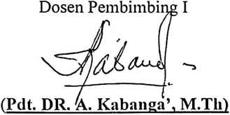
Rantepao, Agustus 2009
bosen Pembimbing II
(Pdt. Syukur Matasak, S.Th)
HALAMAN PENGESAHAN
Judul Skripsi
Sub Judul
: GEMBALA
: Suatu Kajian Teologis - Praktis tentang Gembala di Gereja
Toraja Jemaat Rantepaku, Klasis Tangilungiipu
Sebagai salah satu persyaratan guna memperoleh gelar Sarjana Teologi pada
Sekolah Tinggi Agama Kristen Negeri (STAKN) Toraja.
Disiapkan Oleh : ESTHER YAN
Dosen Pembimbing : Pdt.DR.A.Kabanga’, M.Th
Syukur Matasak, S.Th
NIP. 150 369 170
Telah dipertahankan oleh penulisnya di depan Panitia Ujian Sarjana (SI) Sekolah
Tinggi Agama Kristen Negeri (STAKN) Toraja.
Penguji:
1. Pdt.Ismail Banne Ringgi’, M.Th
2. Maidiantius Tanyid, M.Th.
NIP.150 409 184
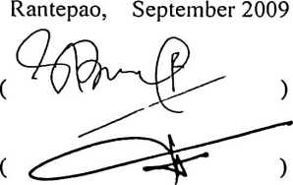
PANITIA UJIAN

Fdjar Kelana, S.Th.
NnP.150 409 372
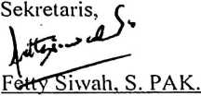
NIP. 150 381 912
Mengetahui:
Ketua STAKN Toraja

SP. Suripatt/ S.Th, MPA
NIP. 150 177 420

